陆丰市324国道东海路段“3·18”一般道路交通事故调查报告
来源：红海湾开发区应急管理局 汕尾市红海湾·红海湾开发区
原文链接：http://www.swhqglq.gov.cn/swhqglq/zdly/aqsc/sgdcbg/content/post_774575.html
发布时间：2021-11-10 抓取时间：2026-10-16

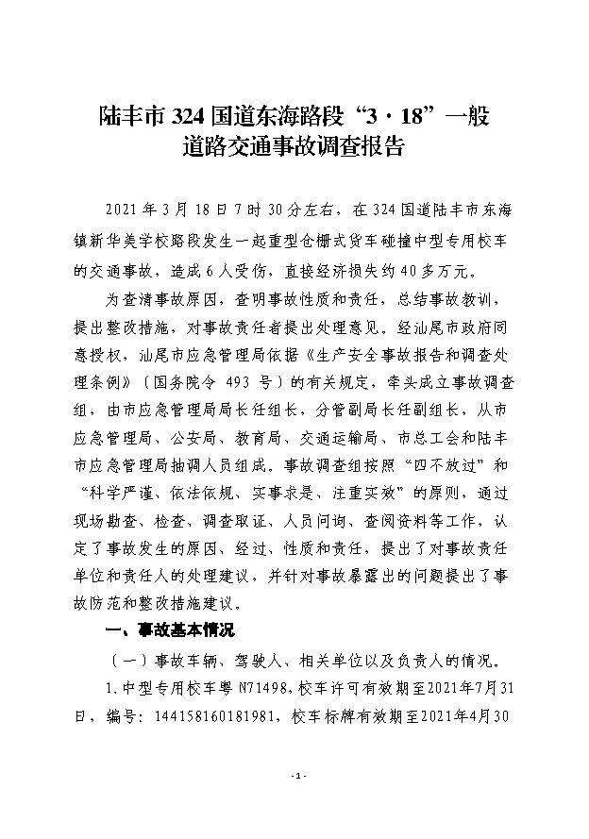
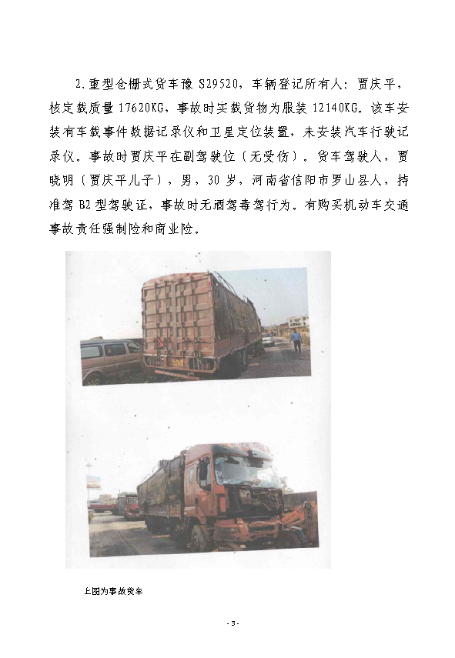
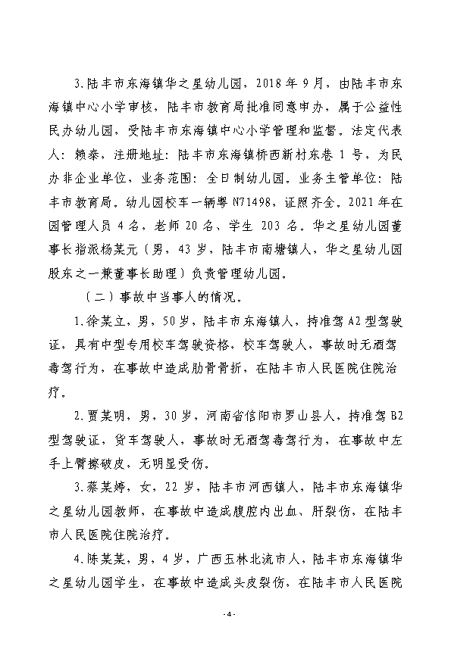
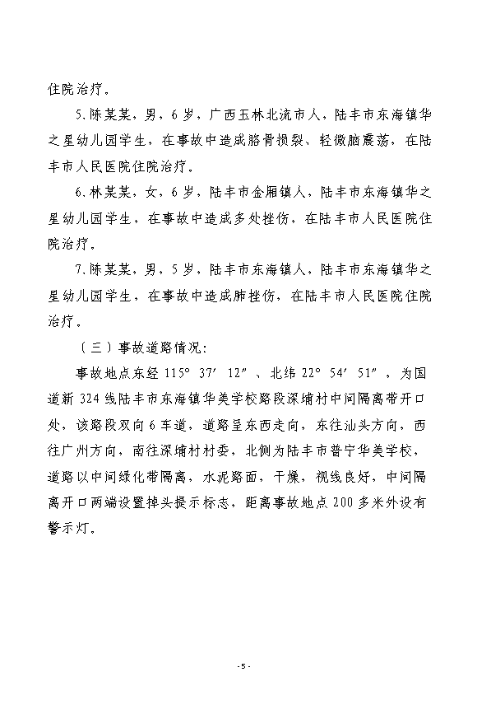
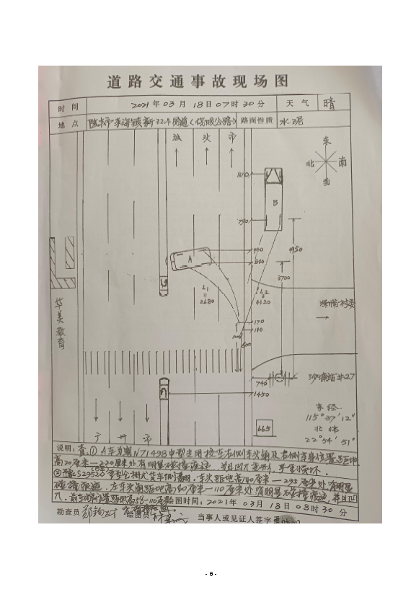
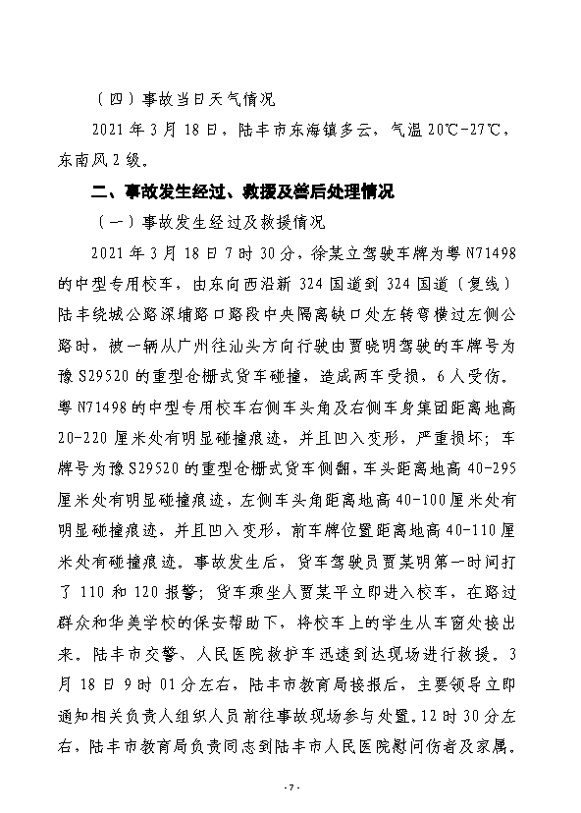
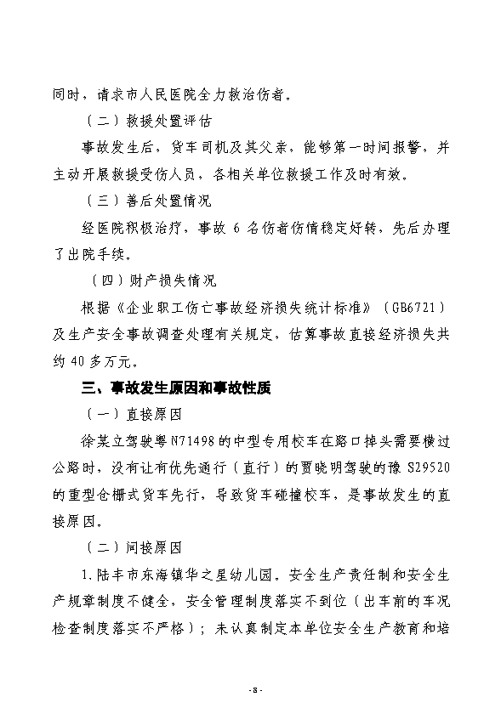
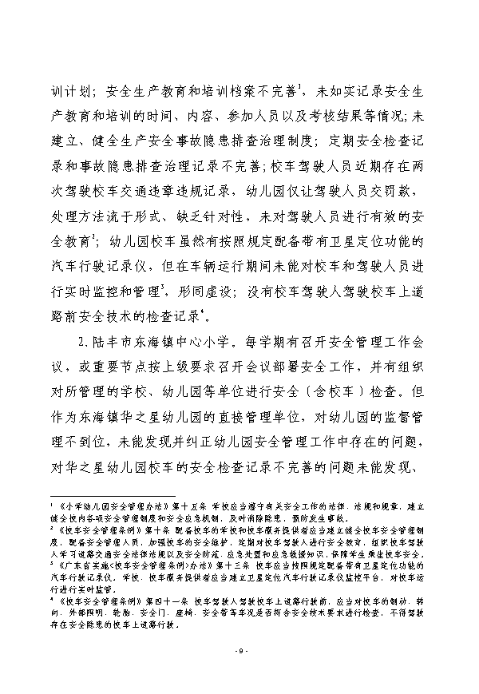
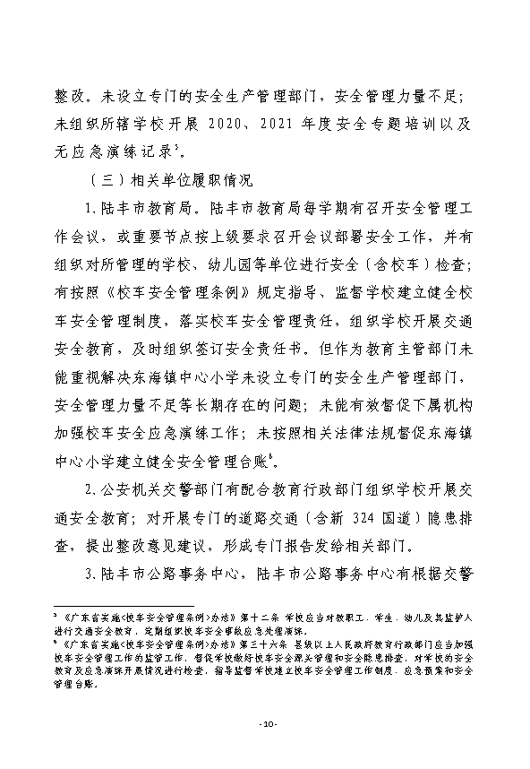
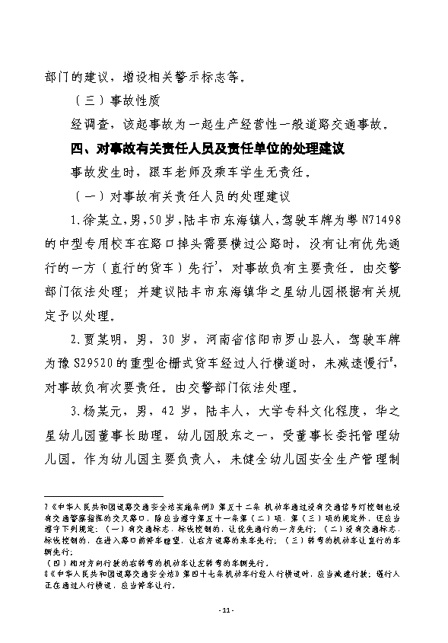
关联稿件：
相关附件：

